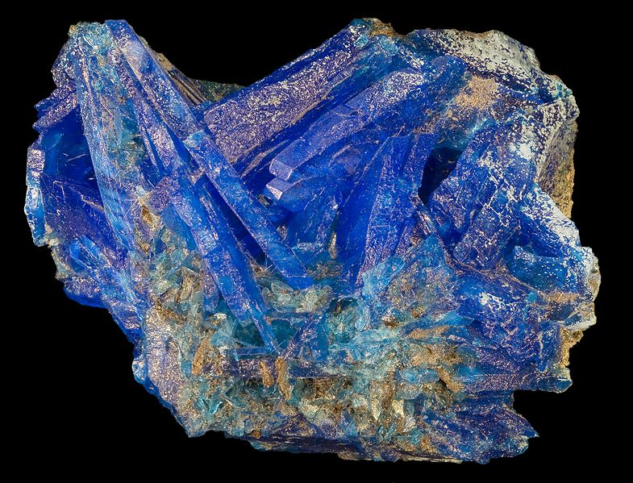
ZAFIRO
La palabra zafiro proviene del término latino sapphirus.
Se trata de una de las piedras preciosas más relevantes y valiosas del planeta, junto con los diamantes, los rubíes y las esmeraldas.

Características
- Se encuentra comúnmente en yacimientos ricos de Rutilo, Bauxita y Hematita.
- La composición química es una mezcla de óxidos de Aluminio, Hierro y Titanio, el cual le da su color característico azul. Su fórmula química es Al2O3.
- Le corresponde la dureza 9 en la Escala de Mohs.
- El zafiro pertenece a la misma familia de minerales que el Rubí, es decir Corindón, siendo la única diferencia una convención de nombre.
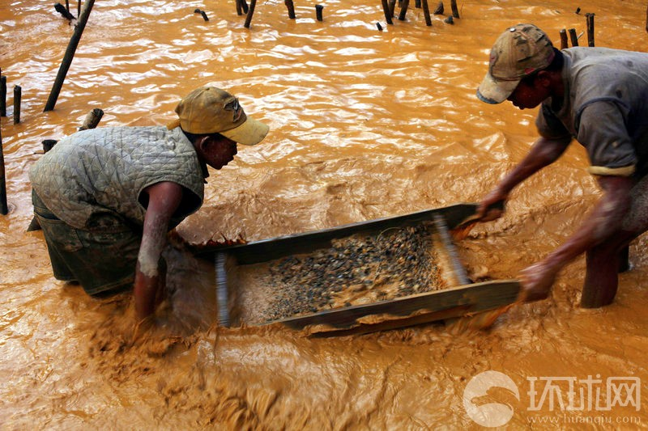

RUBÍ
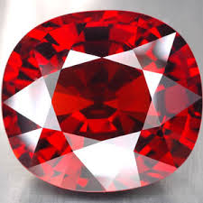
Rubí es nombrado de la palabra latina "ruber" para rojo. Rubíes varían de color rosáceo a anaranjado, púrpureo y rojo parduzco, dependiendo del contenido de cromo y hierro de la piedra.
Esta es una de las gemas más caras, rubíes grandes son más raros comparados con diamantes comparables. Muchos rubíes son una parte esencial de las insignias reales y otras joyas famosas.
Myanmar: Durante siglos, los yacimientos más importantes se encuentran en la parte superior de Myanmar (Birmania), cerca de Mogok.
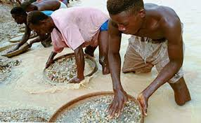
La fórmula química es óxido de aluminio con cromo. El color del rubí varía entre el rojo intenso y el rosa pálido. En gran medida esto se debe al lugar en el que se encuentre el yacimiento.
El Rubí es una de las cuatro piedras preciosas junto con el diamante, la esmeralda y el zafiro. El precio de esta gema viene dado en gran medida por la calidad del color.
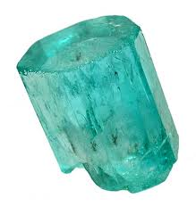
Esmeralda
Esmeralda es la piedra más preciosa en el grupo de berilo. El nombre esmeralda viene del griego "smaragdos" a través del antiguo francés "esmeralde", y realmente significa "piedra preciosa verde."
Colombia es el centro mundial de la minería de esmeralda. La mina de Muzo, al noroeste de Bogotá, produce piedras de fina calidad de un color verde profundo. La mina de Chivor, al noreste de Bogotá, es otro depósito importante, otros lugares promete resultados mineros addicionales exitosos.
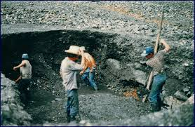
La esmeralda no es una piedra al alcance de todos, la esmeralda es una piedra preciosa de mucho valor y muy cotizada debido a su singularidad ya que tiene un color verde cristalino (único).

